Analyse objective d'une photo

IMG_5733
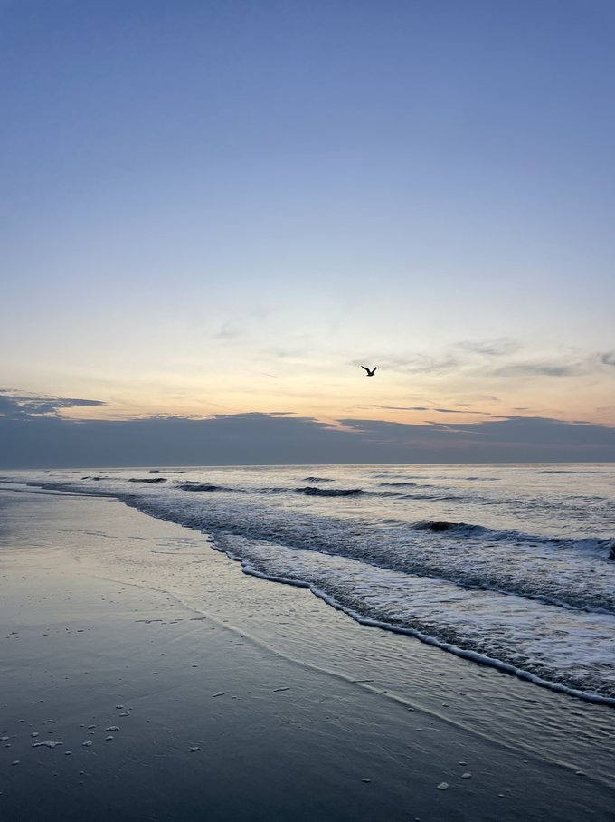 | Mardi 29 septembre 2026  IMG_5733  None None  JPG

Découverte de l'image et du sujet
Il s'agit d'une photographie de paysage marin, plus précisément une scène de plage au crépuscule, en format portrait. Une ligne d'écume sinueuse guide le regard depuis l'avant-plan vers l'horizon, sous un ciel dégradé du bleu-violet à l'ocre pâle. Une mouette en vol, minuscule silhouette sombre, constitue l'unique point focal et donne l'échelle de la scène. Le ciel occupe près des deux tiers du cadre, ce qui accentue l'immensité.
L'ambiance est contemplative, silencieuse et légèrement mélancolique, portée par une palette froide de bleus et de gris que réchauffe une bande orangée près de l'horizon. Le sable mouillé réfléchit la lumière et unifie les tonalités, tandis que le mouvement des vagues contraste avec la quiétude du ciel. L'intention semble être de saisir un instant de calme fugace, où la nature suffit à suggérer la sérénité. Le rendu, sobre et peu contrasté, évite toute théâtralité.
Cette image s'adresse à un public large, sensible à l'esthétique naturelle : amateurs de voyage, de bien-être, de décoration murale ou de contenus pour les réseaux sociaux. Sa lisibilité immédiate et son format vertical la rendent particulièrement adaptée aux écrans mobiles. Sa force communicative repose sur une émotion universelle, la quiétude, accessible sans aucun contexte additionnel. Sa simplicité lui confère toutefois un caractère plus évocateur qu'original.
Titres proposés par l'IA
- Le dernier souffle du jour
- Là où l'écume oublie le bleu
Musiques suggérées
- Sigur Rós — Svefn-g-englar (version instrumentale ambient) n'étant pas assez confidentielle, je retiens plutôt :
Nils Frahm
Says
- Hiroshi Yoshimura — Water Copy
Des notes cristallines et aquatiques qui épousent la douceur de l'écume et le vol solitaire de l'oiseau

Analyse objective d'une photo
IMG_5733
Données techniques
Date prise de vue : | 2026 · 09 · 29 — 19:40:09 | GPS : | Non disponible
Boitier / modele : | Apple iPhone 12 mini | Optique : | iPhone 12 mini back dual wide camera 4.2mm f/1.6
ISO : | 40 | Focale : | 4.2mm (éq. 26mm)
Ouverture : | f/1.6 | Vitesse : | 1/121s
Mode exposition : | Non défini

Analyse des données d'acquisition
Analyse technique
Le grand-angle de l'iPhone 12 mini (26 mm éq., f/1.6) convient à ce format vertical : il étire l'espace entre la laisse de mer et l'horizon, et le ciel occupe les deux tiers du cadre. L'ISO 40 et le 1/121 s montrent que la lumière crépusculaire reste suffisante, avec un rendu net et peu bruité, et l'écume ainsi que l'oiseau en vol sont figés. Le traitement HDR computationnel conserve les nuances du dégradé bleu-orangé sans brûler l'horizon, au prix d'un contraste local un peu atténué dans les zones sombres du sable.
Histogramme de luminance
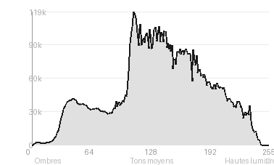
Analyse de l'histogramme de luminance
Distribution tonale : L'histogramme est dominé par les tons moyens (55,4 %), avec un pic à 110/255 et une moyenne de 137,7. Cela traduit une exposition équilibrée, légèrement orientée vers les lumières (28,2 % contre 16,3 % d'ombres). L'écart-type de 51,2 indique un contraste modéré, cohérent avec l'ambiance douce du crépuscule.
Zones d'exposition : Les hautes lumières correspondent à la bande claire de l'horizon et à l'écume, tandis que les ombres se concentrent sur le banc de nuages et le sable mouillé. Les écrêtages sont quasi nuls (noirs 0,04 %, blancs 0,0 %), si bien que le dégradé du ciel et les textures de l'écume sont préservés.
Ce que cela révèle : Cette plage dynamique maîtrisée, sans perte aux extrêmes, laisse une marge de retouche confortable. Elle soutient le rendu atmosphérique, avec des transitions fondues et la silhouette de l'oiseau qui se détache nettement comme seul point sombre isolé.
Résultats prévisibles à l'impression et présentation
Aucun risque d'écrêtage à l'impression (noirs à 0,04 %, blancs à 0 %), et la plage tonale étendue (écart-type 51,2) devrait se reproduire fidèlement, avec des dégradés de ciel lisses mais sensibles au banding sur un grand format ou un papier mat à faible Dmax. Les bleus et violets saturés des ombres du sable risquent de sortir du gamut CMJN ou de bouchER légèrement, et la fine silhouette de l'oiseau, très petite, demandera un tirage net pour rester lisible.
- Dimensions 30x40 cm maximum (fichier smartphone)
- Papier mat fine art coton, grain discret
- Cadre fin aluminium gris ou chêne clair
- Marie-louise blanc cassé généreuse, 6 cm

Analyse technique et artistique
IMG_5733
Constatations positives — Prise de vue
Points positifs de la prise de vue
- Composition : la ligne d'écume trace une diagonale qui guide le regard du premier plan vers l'horizon. Le goéland, petit point focal isolé dans le ciel, crée une tension et donne l'échelle de la scène. Le cadrage vertical accentue l'amplitude du ciel.
- Exposition : la plage dynamique est bien maîtrisée. Le dégradé du ciel et les zones d'écume conservent leurs détails sans brûlure ni bouchage, et la silhouette de l'oiseau reste nette.
- Netteté et lumière : la netteté est homogène du sable mouillé à l'horizon, et l'horizon est parfaitement droit. La lumière crépusculaire donne un contraste chromatique froid/chaud (bleu-violet et pêche) harmonieux.
Axes d'amélioration
- Le ciel occupe près des deux tiers du cadre sans élément secondaire : recadrer ou descendre l'horizon pour équilibrer ciel et mer, ou y intégrer des nuages plus structurés
- L'oiseau, très petit et isolé près de l'horizon, manque de présence : attendre un placement plus net sur un tiers fort ou utiliser une focale plus longue pour renforcer le point d'intérêt
- L'horizon est légèrement incliné et la ligne d'écume en diagonale se perd dans le coin droit : corriger la rectitude de l'horizon et ajuster l'angle pour que la ligne d'écume guide davantage le regard vers le sujet
Constatations positives — Post-traitement
- Rendu naturel et retenu : le dégradé bleu-pêche du ciel reste fluide, sans bandes, sans halos ni saturation excessive, ce qui évoque un traitement léger, voire absent.
- Plage dynamique bien maîtrisée : l'écume conserve ses détails dans les hautes lumières, et les ombres du sable humide restent lisibles sans bouchage ni éclaircissement artificiel.
- Harmonie chromatique : la dominante froide est cohérente d'un bout à l'autre du cadre, et la silhouette de l'oiseau reste nette, sans surnetteté.
Axes d'amélioration
- Renforcer le contraste local et la clarté dans l'écume et les vagues pour donner plus de relief et de texture au premier plan
- Rééquilibrer la balance des couleurs en réchauffant légèrement la bande orangée de l'horizon et en désaturant le bleu-violet dominant du ciel pour un dégradé plus subtil
- Appliquer un léger vignettage ou un filtre gradué sur le ciel et le sable sombre afin de guider le regard vers l'oiseau et d'adoucir le bruit dans les ombres

Le commentaire du spécialiste
**Commentaire expert : photographie de paysage marin**
Cette marine au crépuscule s'inscrit dans la lignée du minimalisme contemplatif de Hiroshi Sugimoto, tempérée par une palette bleu-ardoise et abricot plus proche de la tradition romantique. La diagonale de l'écume, qui conduit le regard vers l'horizon, offre une structure efficace. Le goéland, minuscule point de gravité, introduit une échelle et une fragilité qui élèvent le cliché au-dessus de la simple carte postale. La retenue chromatique est une vraie réussite, mais l'oiseau, un peu trop proche de l'axe central du ciel, flotte sans véritable tension avec les autres éléments. Le tiers inférieur gauche, de sable mat, reste inerte. Pour atteindre une écriture plus affirmée, il faudrait oser un cadrage plus radical (ciel réduit, ou au contraire horizon écrasé) et une pose longue qui assumerait le parti pris d'abstraction.

Evaluation IA — objective et chiffree
IMG_5733
N° | Critère | Max/10 | Note/10 | Max rel. | Note rel. | Commentaire
1 | Technique | 60 |  | 44 | 78.0%
1.1 | Netteté / mise au point | 10 | 8 | 9 | 6.3 | Netteté correcte sur l'écume et le sable mouillé ; l'oiseau, minuscule, reste un peu mou, ce qui est cohérent avec une prise mobile.
1.2 | Exposition | 10 | 9 | 9 | 7.2 | Exposition maîtrisée : le ciel conserve ses nuances sans brûlure et l'avant-plan reste lisible, avec des ombres légèrement denses en bas à gauche.
1.3 | Bruit numérique / grain | 10 | 9 | 6 | 4.8 | Bruit discret et bien contenu, avec un lissage de type smartphone à peine perceptible dans les dégradés du ciel.
1.4 | Profondeur de champ | 10 | 9 | 7 | 5.6 | Grande profondeur de champ adaptée au paysage : de l'écume au sable jusqu'à l'horizon, tout est cohérent.
1.5 | Vitesse d'obturation | 10 | 9 | 6 | 4.8 | Vitesse suffisante pour figer l'écume et l'oiseau en vol sans flou de bougé visible ; aucun filé, choix neutre.
1.6 | Balance des blancs | 10 | 9 | 7 | 5.6 | Dominante bleutée de l'heure bleue bien rendue, contrastant avec la bande orangée de l'horizon ; ambiance crédible et harmonieuse.
2 | Composition | 50 |  | 39 | 70.0%
2.1 | Cadrage | 10 | 8 | 9 | 6.3 | Format vertical qui privilégie le ciel (environ 55 %) ; horizon placé au tiers inférieur, mais l'oiseau un peu isolé au centre.
2.2 | Équilibre visuel | 10 | 8 | 8 | 5.6 | Équilibre entre la masse du ciel et la texture de la mer ; l'oiseau contrebalance la diagonale d'écume, le coin bas gauche reste lourd.
2.3 | Lignes directrices | 10 | 9 | 7 | 5.6 | La ligne d'écume trace une diagonale efficace qui conduit l'œil vers l'angle droit ; la ligne d'horizon stabilise l'ensemble.
2.4 | Gestion du fond | 10 | 8 | 8 | 5.6 | Fond (ciel dégradé) très épuré, sans élément parasite ; la bande nuageuse sombre à l'horizon structure sobrement la scène.
2.5 | Angle de prise de vue | 10 | 7 | 7 | 4.2 | Point de vue debout, à hauteur d'yeux, classique ; un angle plus bas aurait renforcé l'impact de l'écume et du reflet.
3 | Lumière | 30 |  | 23 | 73.5%
3.1 | Qualité de la lumière | 10 | 9 | 8 | 6.4 | Lumière douce et diffuse du crépuscule, aux dégradés délicats et à la transition chromatique soignée.
3.2 | Direction de la lumière | 10 | 8 | 7 | 4.9 | Lumière venant de l'horizon, en contre-jour ; elle crée des reflets sur le sable humide mais peu de modelé sur la scène.
3.3 | Gestion des contrastes | 10 | 8 | 8 | 5.6 | Contrastes doux et volontairement atténués ; la silhouette de l'oiseau et la bande sombre d'horizon donnent assez de structure.
4 | Intention & Communication | 50 |  | 41 | 64.1%
4.1 | Clarté du sujet | 10 | 7 | 9 | 5.4 | Le sujet est ambigu entre ambiance marine et oiseau ; ce dernier est trop petit pour dominer, d'où une lecture diffuse.
4.2 | Originalité / créativité | 10 | 6 | 8 | 4.0 | Sujet classique (plage au crépuscule, mouette) souvent traité ; l'esthétique est plaisante mais peu singulière.
4.3 | Cohérence intention/résultat | 10 | 8 | 9 | 6.3 | L'intention contemplative est claire et le résultat l'incarne : sérénité, minimalisme, palette cohérente.
4.4 | Impact émotionnel | 10 | 9 | 8 | 6.4 | Apaisement et mélancolie douce se dégagent de la palette froide et de l'oiseau solitaire, sans véritable choc émotionnel.
4.5 | Capacité narrative | 10 | 7 | 7 | 4.2 | Récit suggéré (fin de journée, solitude, liberté) mais restant implicite ; peu d'éléments pour développer une histoire.
5 | Global | 25 |  | 25 | 64.0%
5.1 | Impression générale  Appreciation subjective de l'empreinte et de l'intention. | 25 | 18 | 25 | 16.0 | Image sereine et harmonieuse, bien exécutée techniquement avec une belle palette crépusculaire. Le manque de sujet fort et d'originalité l'empêche d'aller au-delà d'une jolie photo d'ambiance.
 | Total | 215 | 167 | 172 | 133
 | Total / 50 |  |  | 50 | 39 | SUPÉRIEURE

